Memoria Práctica 2

1. Implementación y estructura

El proyecto está estructurado por paquetes de manera similar a lo explicado en el anexo. El *main* ejecuta la clase ‘*Interface’* de la práctica, quien se encarga cargar y procesar los valores de entrada a nivel de interfaz, y con ayuda de la clase ‘*GeneticAlgorithm’* se carga el algoritmo de evolución y se ejecuta el main, devolviendo los valores que se han de insertar en la gráfica.

Respecto a la estructura de las clases, los tipos de selecciones, cruces, mutaciones, genes y funciones se crean partiendo de una clase abstracta de cada tipo de la que heredan, para poder realizar casteos de una manera más cómoda con la interfaz y que no haya problemas de conversión. Además, usamos para cada Función, Selección, Cruce y Mutación un tipo de enum para así hacer más fácil la recolección de datos desde la interfaz. De esta manera creamos una interfaz más genérica para que nos pueda servir de cara a futuras prácticas con solo crear un enum más y una clase más que herede de las abstractas que se menciona anteriormente.

Hablando de los paquetes optamos por tener el código muy troceado, por lo que hay muchos paquetes para dividir las clases de la práctica. Los nombres son intuitivos por lo que no hace falta explicar que hay en cada paquete.

Respecto a la práctica hemos implementado todo lo pedido, tanto los nuevos cruces selecciones y mutaciones hasta el contador de mutaciones

* 1. Guía de Uso

En la primera pestaña se observan unos datos de entrada, aunque también puedes elegir leer los datos de un Archivo .txt donde puedes meter la cantidad de aviones que tú quieras (Se encuentra en la carpeta padre donde está el proyecto). En la segunda pestaña se ven los datos de la gráfica donde puedes elegir el tipo de selección, cruce, etc como la práctica 1 y en la tercera pestaña se ve la solución de los vuelos, mostrando los vuelos asignados a sus correspondientes pistas y en consola se muestra como están ordenados los vuelos.

La interfaz de la segunda pestaña es igual que la primera. Todas las opciones para modificar se encuentran en la parte izquierda de la ventana. Solo hemos usado Spinners y DropDowns para que sea más cómodo cambiar los valores. Así mismo, el tipo de selección de Truncamiento recibe un parámetro de probabilidad cuando ésta está seleccionada. Además, hemos puesto topes para evitar valores ilógicos al cambiar los parámetros.

1. Graficas de Evolución

Las gráficas que vamos a mostrar ahora se han creado con los siguientes parámetros establecidos, variando quizá en alguna probabilidad de cruce o mutación:

|  |  |
| --- | --- |
| Población Inicial | 100 |
| Nº Iteraciones | 100 |
| % de Cruce | 60 |
| % de Mutación | 5 |
| Precisión | 0.001 |

El resto de parámetros varía dependiendo de la función, por lo que lo indicaremos al lado de las gráficas. La representación de las gráficas está igual que la pedida en la práctica, poniendo de color azul el mejor valor absoluto de aptitud, en rojo el mejor valor de aptitud de cada generación y en verde la aptitud media:

**FUNCION 1**

* 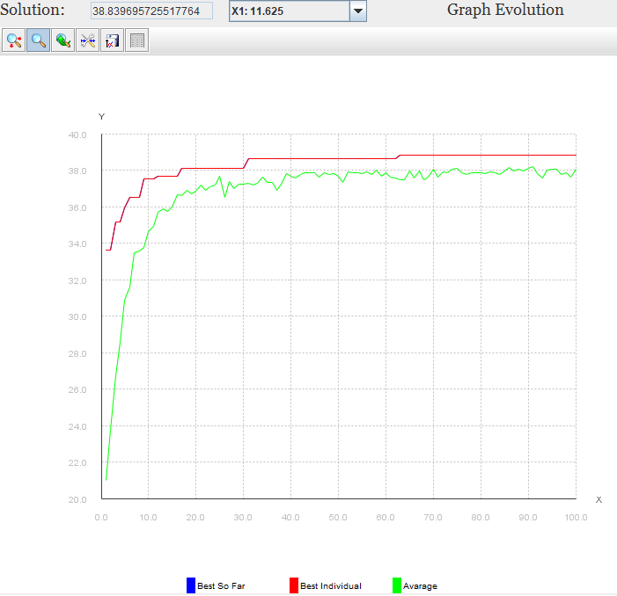Método de Selección:

Torneo Determinista

* Método de Cruce:

Monopunto

* Elitismo:

Si del 2%

* Fenotipos:

11.625

5.726

* Aptitud:

38.839

1. Conclusiones
   1. Métodos de Selección

Hemos conseguido que todos los métodos de selección den el valor exacto de aptitud, por lo que ninguna destaca, sin embargo, no hemos conseguido que el orden de los aviones sea el indicado en el enunciado

* 1. Cruce

Con los cruces nos ha pasado lo mismo, todos los cruces obtienen el valor exacto de la aptitud pero

* 1. Elitismo

No hay una diferencia notoria entre el elitismo o sin el, lo que si que se observa es que gracias al elitismo hay una clara mejoría exponencial, y se llega al valor de aptitud con muchas menos generaciones.

* 1. Mejores Porcentajes

Los porcentajes con los que hay una clara mejoría en las gráficas que hemos encontrado por cada parámetro son:

-Para el cruce alrededor del valor de inicio (60%)

-Para la mutación entre un 5/7%

- Para el elitismo entre un 2/3%

El resto de los valores fuera de este rango tenía gráficas más comunes o bajas que de normal.

1. Reparto de tareas

Tras tener la práctica 1 como base para comenzar esta no hemos tenido mucha dificultad a la hora de realizar la práctica. Hemos seguido trabajando por github con un ritmo constante, dividiéndonos el trabajo correctamente, aunque el integrante Jose Daniel ha trabajado más ya que él solo consiguió la función de adaptación, siendo esto lo más complejo de la práctica, pues el resto era implementar los cruces y mutaciones vistos en clase. Por lo demás ha sido un trabajo bastante equitativo.